**ACTA**

**SESION EXTRAORDINARIA 26 DE LA COMISIÓN EDILICIA PERMANENTE DE OBRAS PÚBLICAS, PLANEACIÓN URBANA Y REGULARIZACIÓN DE LA TENENCIA DE LA TIERRA**

Muy buenas tardes, compañeras regidoras siendo las 13:45 trece horas con cuarenta y cinco minutos del día martes 09 del mes de julio del año 2024 dos mil veinticuatro, con fundamento en los artículos 38 fracción XV, 44, 47, 48 numeral 3 y 64 del Reglamento Interior del Ayuntamiento de Zapotlán el Grande, Jalisco; doy inicio a esta sesión extraordinaria número 26 convocada mediante oficio número **671/2024** y estando reunidos en la sala de Juntas de la Presidencia Municipal, ubicada en el Interior de Palacio Municipal, de Zapotlán el Grande, Jalisco, con domicilio en Cristóbal Colón #62,Colonia Centro, Ciudad Guzmán Jalisco, procedo a hacer pase de lista de asistencia y declaración de quorum legal.

**PUNTO No.1.- LISTA DE ASISTENCIA Y DECLARACIÓN DEL QUÓRUM**

|  |  |  |  |
| --- | --- | --- | --- |
| **Cargo** | **Nombre** | **Presente** | **Ausente** |
| Presidente | ALEJANDRO BARRAGÁN SÁNCHEZ |  |  |
| Vocal | TANIA MAGDALENA BERNARDINO JUAREZ |  |  |
| Vocal | MAGALI CASILLAS CONTRERAS |  |  |

Una vez que están todos los integrantes de la comisión presentes y con fundamento en el artículo 45 del Reglamento Interior del Ayuntamiento de Zapotlán el Grande, Jalisco, tengo a bien declarar que existe quorum por lo que podemos continuar con la sesión de manera valida.

Pasamos al…

**PUNTO No.2.- LECTURA Y APROBACION DEL ORDEN DEL DÍA**

1. Lista de asistencia y declaración de Quórum.
2. Aprobación del orden del día.
3. Análisis, Estudio en su caso Aprobación y Dictaminación de los “**Dictámenes emitidos por el Comité de Obra Pública del Gobierno Municipal de Zapotlán el Grande, Jalisco, que aprueban, ratifican y autorizan los acuerdos de justificación emitidos por el área técnica que determinan, el procedimiento de excepción a la licitación pública para contratar las siguientes Obras Públicas”**:

* **Por CONCURSO SIMPLIFICADO SUMARIO**
* **RP-03-2024**
* **Por ADJUDICACIÓN DIRECTA**
* **RP-04-2024**

1. Clausura

Les pido por favor que si están de acuerdo en aprobar este orden del día lo manifiesten levantando su mano.

**Sentido de la votación**

|  |  |  |  |  |
| --- | --- | --- | --- | --- |
| Cargo | Nombre | A favor | En contra | En abstención |
| Presidente | ALEJANDRO BARRAGÁN SÁNCHEZ |  |  |  |
| Vocal | TANIA MAGDALENA BERNARDINO JUAREZ |  |  |  |
| Vocal | MAGALI CASILLAS CONTRERAS |  |  |  |

SE APRUEBA ORDEN DEL DÍA POR UNANIMIDAD

Pasamos al…

**PUNTO No.3.-** Análisis, Estudio en su caso Aprobación y Dictaminación de los “**Dictámenes emitidos por el Comité de Obra Pública del Gobierno Municipal de Zapotlán el Grande, Jalisco, que aprueban, ratifican y autorizan los acuerdos de justificación emitidos por el área técnica que determinan, el procedimiento de excepción a la licitación pública para contratar las siguientes Obras Públicas”**:

* **Por CONCURSO SIMPLIFICADO SUMARIO**
* **RP-03-2024**
* **Por ADJUDICACIÓN DIRECTA**
* **RP-04-2024**

**ANTECEDENTE**

Que mediante oficio 306/2024 de fecha 08 de Julio del presente año firmado por el **Arq. HORACIO CONTRERAS GARCÍA**, en su carácter de **Secretario Técnica del** **Comité de Obra Pública del Gobierno Municipal de Zapotlán el Grande, Jalisco**, me solicitó en mi calidad de Presidente de la Comisión Edilicia Permanente de Obras Públicas, Planeación Urbana y Regularización de la Tenencia de la Tierra, dar a conocer Los **Dictámenes emitidos por el Comité de Obra Pública Municipal de Zapotlán el Grande, Jalisco, respecto de las obras publicas…**

**POR CONCURSO SIMPLIFICADO SUMARIO**

**OBRA RP-03-2024** denominada: CONSTRUCCIÓN DE RED DE DRENAJE Y AGUA POTABLE, CONSTRUCCION DE BASE Y PAVIMENTO DE CONCRETO HIDRÁULICO Y CONSTRTUCCIÓN DE BANQUETAS EN LA CALLE RAYÓN ENTRE LA CALLE GREGORIA RAMÍREZ Y LA CALLE CUAUHTÉMOC EN EL BARRIO DE CRISTO REY, EN CIUDAD GUZMÁN, MUNICIPIO DE ZAPTOLÁN EL GRANDE, JALISCO, **con un techo financiero de $3,700,000.00 (Tres Millones Setecientos Mil Pesos 00/100 M.N)**.

**Contratistas propuestos**

|  |  |
| --- | --- |
| CONTRATISTA | NUMERO DE REGISTRO DEL PADRON DE CONTRATISTAS. |
| SERVICIOS CONSTRUCCIÓN Y MATERIALES, S.A. DE C.V. | 124 |
| INGENIEROS CASTILLO DEL TORO | 70 |
| JOSÉ ABACÚ SÁNCHEZ SANDOVAL | 10 |
| INGENIERO SIAMIR YOSAM CÁRDENAS DEL TORO | 103 |
| CONSTRUCCIONES Y OBRA CIVIL | 112 |

**POR ADJUDICACIÓN DIRECTA**

**OBRA RP-04-2024** denominada: REHABILITACIÓN Y CONSTRUCCIÓN DE CUBIERTA LIGERA E INSTALACIÓN DE RED ELÉCTRICA EN LAS INSTALACIONES DE PROTECCIÓN CIVIL, UBICADO ENTRE LAS CALLES PRÓL. GRAL. IGNACIO COMONFORT Y LA AV. CONSTITUYENTES, EN CIUDAD GUZMÁN, MUNICIPIO DE ZAPTOLÁN EL GRANDE, JALISCO.

**Contratista Ganador:** Constructora y Edificadora Zapopan, S.A. de C.V.

**Monto:** $1,607,361.17 (Un Millón Seiscientos Siete Mil Trescientos Sesenta y Un Pesos 17/100 M.N.)

A su vez les informo que se les hizo llegar en físico al momento de notificar la convocatoria a esta sesion …

1.*-*LOS ACUERDOS DE JUSTIFICACIÓN

2.- LAS TABLAS DE CONTRATISTAS PROPUESTOS

3.-LOS DICTAMENES DIRIGIDOS A ESTA COMISIÓN que autorizan los acuerdos de justificación que determinan el procedimiento de excepción a la licitación pública para contratar bajo la modalidad de concurso **simplificado sumario de** **la obra RP-03-2024**; así como la modalidad de **adjudicación directa para la obra RP-04-2024,** y

6.-El ACTA CIRCUNSTANCIADA DE HECHOS DEL SORTEO POR INSACULACIÓN de la obra **RP-04-2024**

Si no hay ningún otro comentario compañeros regidores integrantes de la comisión edilicia Permante de Obras Públicas*,* Planeación Urbana y Regularización de la Tenencia de la Tierra, pregunto…

**¿Están de acuerdo en aprobar los Dictámenes emitidos por el Comité de Obra Pública del Gobierno Municipal de Zapotlán el Grande, que determinan el procedimiento de excepción a la licitación pública para contratar bajo la modalidad de concurso simplificado sumario la obra RP-03-2024, así como la modalidad de contratación adjudicación directa de la obra RP-04-2024?**  quienes estén de acuerdo pido por favor lo manifiesten levantando la mano

**Sentido de la votación**

|  |  |  |  |  |
| --- | --- | --- | --- | --- |
| **Cargo** | **Nombre** | **A favor** | **En contra** | **Abstención** |
| Presidente | ALEJANDRO BARRAGÁN SÁNCHEZ |  |  |  |
| Vocal | TANIA MAGDALENA BERNARINO JUAREZ |  |  |  |
| Vocal | MAGALI CASILLAS CONTRERAS |  |  |  |

SE APRUEBA PUNTO NÚMERO 3 POR: UNANIMIDAD

Pasamos al…

**PUNTO No.4.- CLAUSURA**

Pasamos a la clausura de la sesión no sin antes agradecer a los presentes su asistencia y siendo las 2:00 de la tarde de este martes 09 del mes de julio del año 2024 doy por clausurada esta **sesión extraordinaria** **número 26 de la comisión** **edilicia permanente de obras públicas, planeación urbana y regularización de la tenencia de la tierra**, y validos los acuerdos que aquí se tomaron.

Que tengan una excelente tarde.

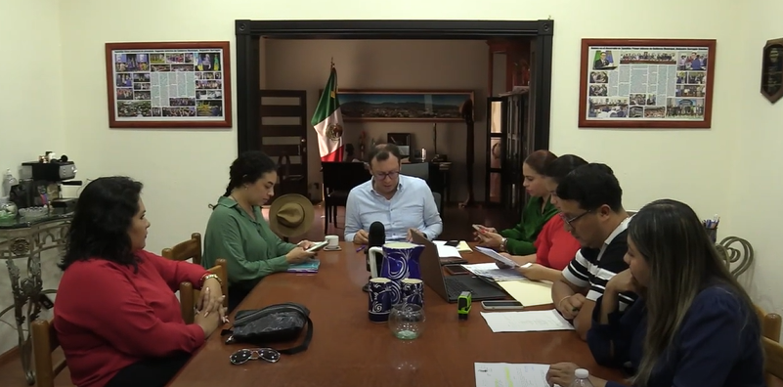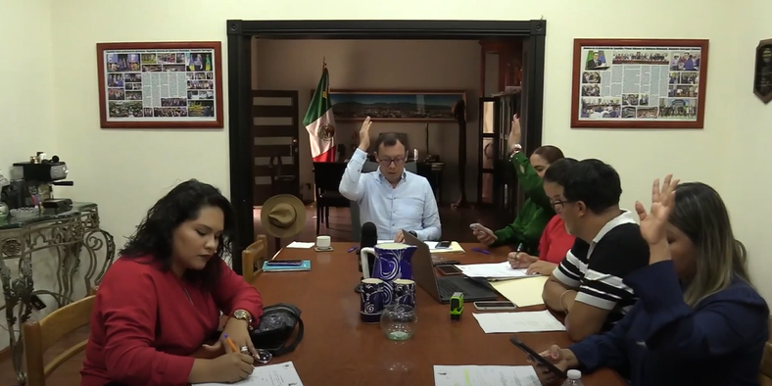

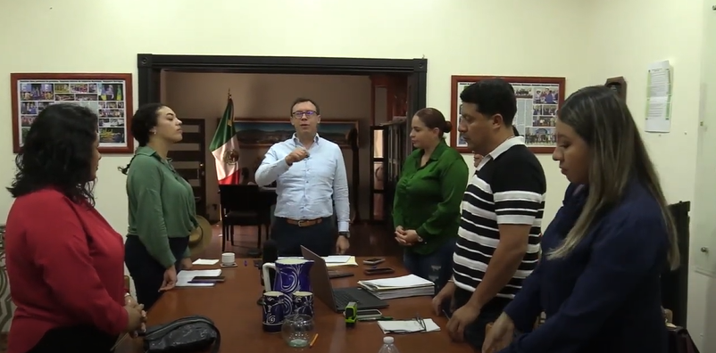

**Atentamente**

**“2024, AÑO DEL 85 ANIVERSARIO DE LA ESCUELA SECUNDARIA FEDERAL BENITO JUAREZ”**

**“2024, BICENTENARIO EN QUE SE OTORGA EL TÍTULO DE “CIUDAD” A LA ANTIGUA ZAPOTLÁN EL GRANDE”**

**Ciudad Guzmán, Municipio de Zapotlán el Grande, Jalisco. 09 de julio de 2024.**

**Comisión edilicia permanente de Obras Públicas, Planeación Urbana y Regularización de la Tenencia de la tierra.**

**C. Alejandro Barragán Sánchez**

Presidente de la comisión

|  |  |
| --- | --- |
| **________________________________**  **C. Tania Magdalena Bernardino Juárez**  Vocal de la comisión | _________________________  **C. Magali Casillas Contreras**  Vocal de la Comisión |

La presente hoja de firmas corresponde al acta de la sesion extraordinaria numero 26 de la comisión edilicia permanente de obras públicas, planeación urbana y regularización de la tenencia de la tierra, celebrada el día 09 del mes de julio del año 2024- - - - - - - - - - -Conste- - - - - - -